Муниципальное бюджетное общеобразовательное учреждение
средняя школа с. Таремское
Центр формирования цифровых и гуманитарных профилей
«Точка роста»

Методическая разработка
на тему:
«Создание информационного плаката с использованием платформы Canva»
(возраст детей 11- 14 лет)

Автор:
Капусткина Анна Дмитриевна –
педагог дополнительного образования

Тема занятия: Создание информационного плаката с использованием платформы Canva.
Форма проведения занятия: беседа, практическое творческое задание.
Цель: создать информационный плакат с использованием платформы Canva.
Задачи:
Обучающие:
- дать представление о роли графического дизайна;
- учить компоновать крупное изображение на листе бумаги;
- научить соотношению цветом по определенной цветовой гамме.
Развивающие:
- развивать умение находить грамотные композиционные решения и выражать идею графическими средствами;
- совершенствовать практические умения и навыки в области изобразительного искусства;
- развивать у учащихся потребность к творческой деятельности, к самовыражению через различные виды работ.
Воспитательные:
- воспитывать художественный вкус при работе над графическим проектом;
- повысить общую культуру учащихся, расширить их кругозор;
- воспитывать трудолюбие, терпение и усидчивость.
- мотивация на обучение и способность к выстраиванию индивидуальной образовательной территории.
Возраст учащихся: 11-14 лет.
Необходимое оборудование:
- Наглядный материал: презентация и инфографика о донорстве крови;
- Для учащихся: компьютер, доступ в интернет, платформа Canva.

План занятия:
1. Организационный момент.
2. Актуализация знаний.
3. Работа над новым материалом с показом презентации.
4. Практическая работа.
5. Итог занятия.
Ход занятия:
Этапы занятия | Деятельность учителя | Деятельность учащихся
1.Организационный момент. | Подготовка  рабочего места. | Проверяют рабочее место.
2.Актуализация знаний. | Вступительная беседа.
3.Работа над новым материалом. | Объяснение нового материала. | Смотрят, слушают.  Включаются в работу.  Проявляют активность в обсуждении проблемных вопросов.
4.Практическая работа. | Фронтальная работа. | Создают информационный плакат
5. Итог занятия. | Анализ работ учащихся. Обсуждение успехов и неудач в работе. | Активно подводят итоги занятия. Анализируют работы, высказывают свое мнение.

Ход урока:
1. Организационный момент:
Подготовка рабочего места, проверка готовности к уроку.
2. Актуализация знаний. Вступительная беседа.
Здравствуйте! Сегодня мы рассмотрим создание плаката, с помощью доступного графического редактора Canva.
Что такое плакат? Плакат — это броское, крупноформатное изображение, сопровожденное кратким текстом, сделанное в агитационных, рекламных, информационных или учебных целях.
Использовать мы будем графический редактор Canva. Canva предоставляет инструменты для создания высококачественных дизайнов брошюр, плакатов, маркетинговых объявлений, листовок для мероприятий. В нем есть много удивительных шаблонов, доступных для использования или настройки, а также возможность создать свой дизайн с нуля.
Но прежде чем создавать, необходимо вдохновиться определенной тематикой плаката, поэтому изучим актуальную тему – донорство крови.
3. Работа над новым материалом.
Показ презентации. (Приложение 1)
Переливание крови на сегодняшний день является универсальным и широко распространенным методом, входящим в комплекс лечебных мероприятий при многих заболеваниях, и, прежде всего, случаях острой кровопотери. Этот метод без преувеличения можно отнести к лечебным мероприятиям века. Только за две кровопролитные жесточайшие мировые войны благодаря переливанию крови были спасены десятки миллионов жизней.
Вдохновившись и изучив материал, рассматривается инфографика о донорстве. (Приложение 2)
4. Практическая работа.
А теперь приступим к выполнению практической работы. Вам необходимо создать информационный плакат на тему донорства крови.
Для начала необходимо зайти на сайт https://www.canva.com / и пройти регистрацию – это можно сделать через Google аккаунт, а можно на адрес своего почтового ящика.
Справа расположена кнопка «Создать дизайн», нажимаем на неё и вводим в строку поиска «плакат». Нажимаем на плакат размером 42х59,4 см.
На голубой панели можно заметить такие вкладки: главная, файл, изменить размер и стрелка, позволяющая отменить предыдущее действие. Нажимаем на «файл» и выбираем указания – показать поля, показать выпуск за обрез. Эти настройки позволяют нам правильно расположить все элементы коллажа. Выпуск за обрез – важная настройка, так как при печати открытки – это пространство не войдет и будет обрезано.
Нажимаем кнопку «Загрузить изображение или видео». После этого нажимаем на фотографию левой кнопкой мыши и перетаскиваем её на белый рабочий лист справа.
Фотография выделена, и мы можем рассмотреть её настройки, расположенные над рабочим листком: эффекты, фильтр, настроить, обрезать, отразить. Моё фото нужно обрезать, нажимаю на кнопку и растягиваю изображение в рамках рабочей области, чтобы визуально стало лучше. Нажимаем в настройках кнопку «Настроить» и регулируем яркость, контрастность и насыщенность, так как моя фотография выглядит очень темной и тусклой. Можете поэкспериментировать с другими настройками фотографии.
Так как мы делаем плакат, то необходимо добавить разные элементы, например, перейдем во вкладку «Элементы»
Далее заходим во вкладку фото, где мы можем найти любую интересующую нас фотографию. Зажимаем и перемещаем фотографию.
Переходим к надписи. Для этого зайдите в раздел «текст» и нажмите на «Добавить заголовок» - высветится окно, куда можно написать свой текст.
Завершаем разработку дизайна.
(В ходе создания дизайна слежу за выполнением задания, делаю необходимые поправки.)
5. Итог занятия.
Анализ проведенной работы.
Давайте рассмотрим эскизы и обсудим результаты.
(В обсуждении принимают участие преподаватель и учащиеся)
Примерные вопросы:
- Все ли удалось?
- В чем вы испытывали затруднения?
- Какие работы вы считаете наиболее удачными? Почему?
Молодцы! Вы отлично справились с работой.

Приложение 1
Презентация «Донорство крови»
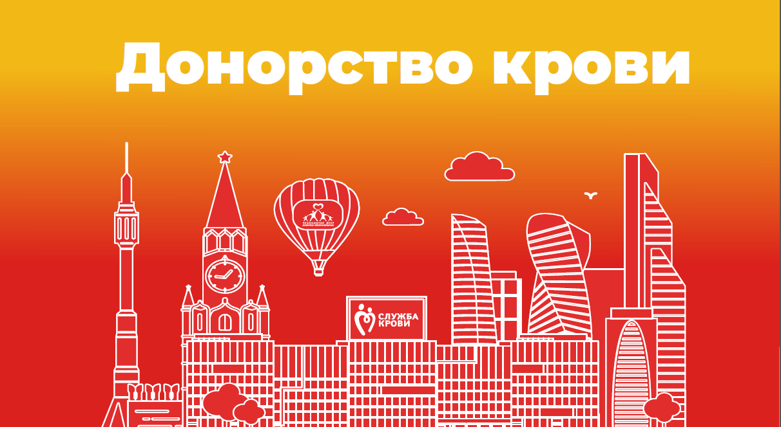
Рисунок 1
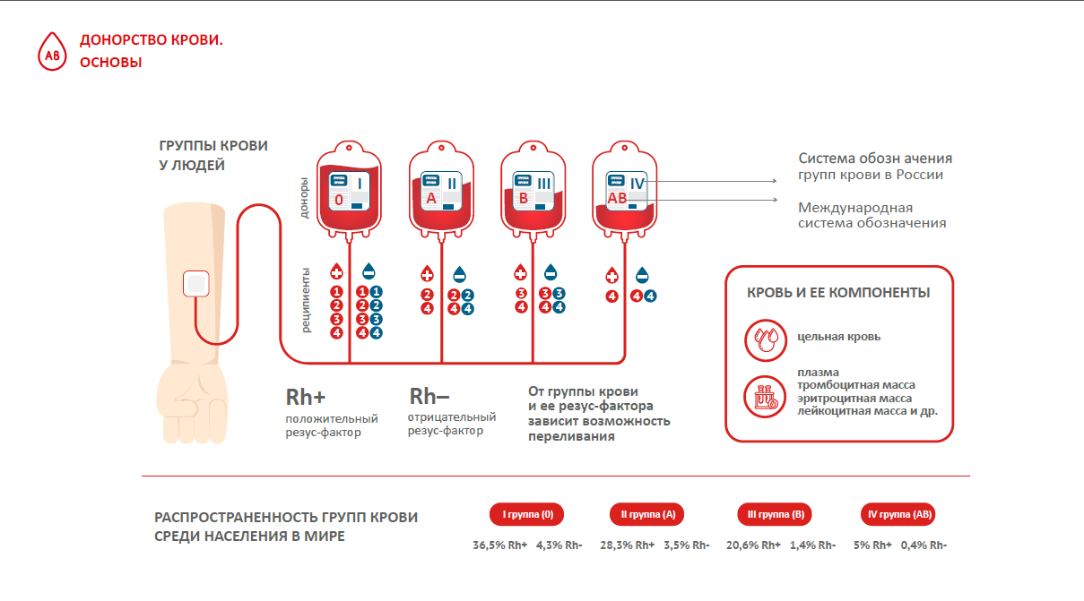
Рисунок 2
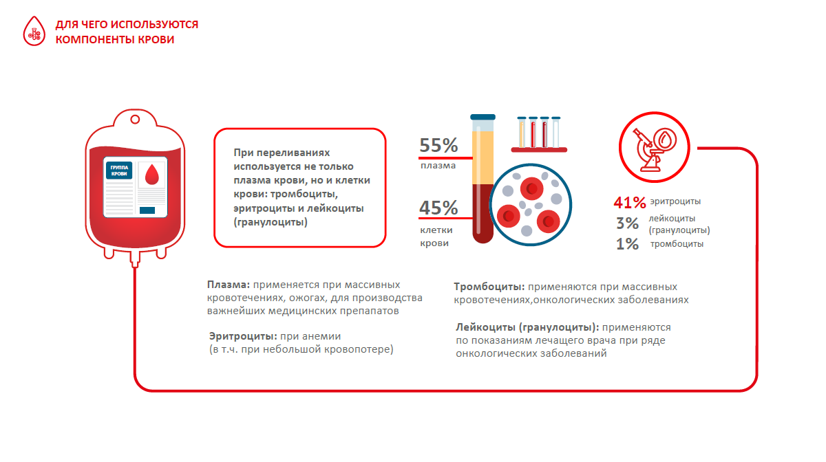
Рисунок 3

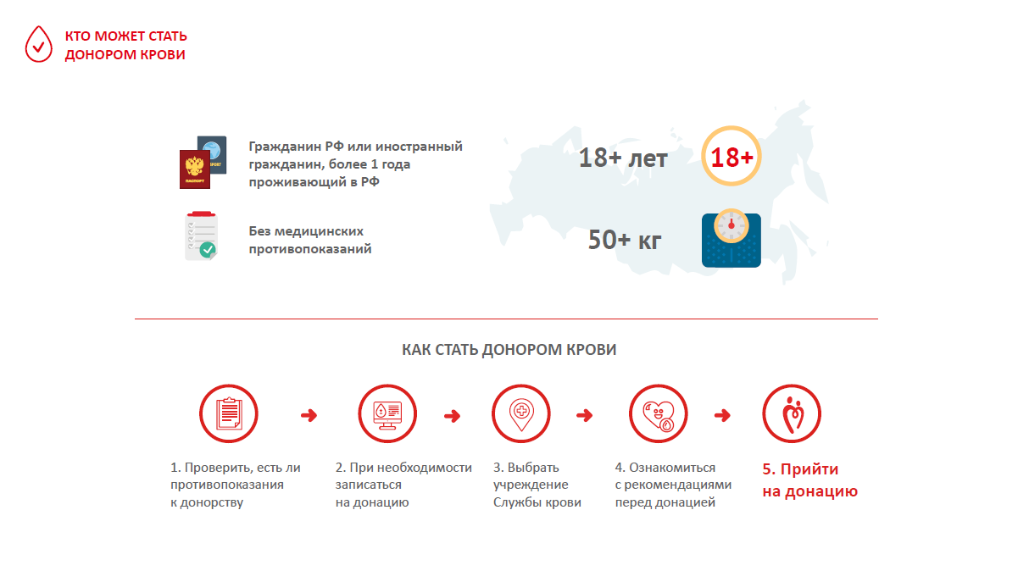
Рисунок 4

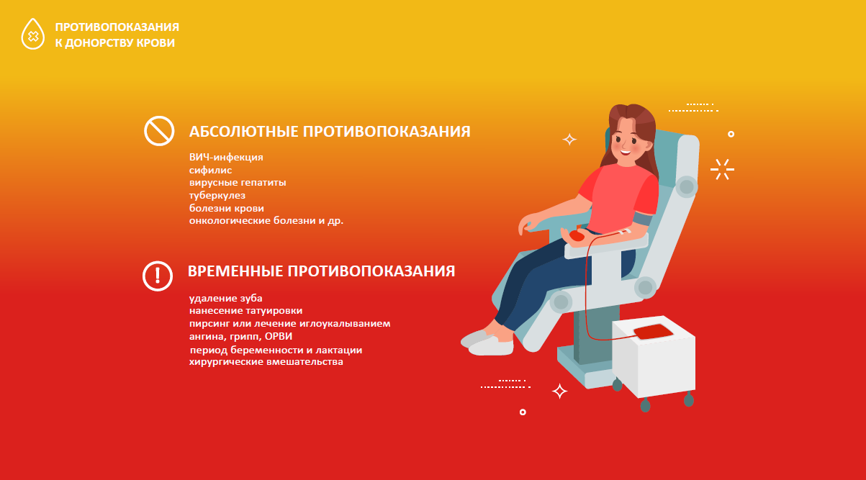
Рисунок 5

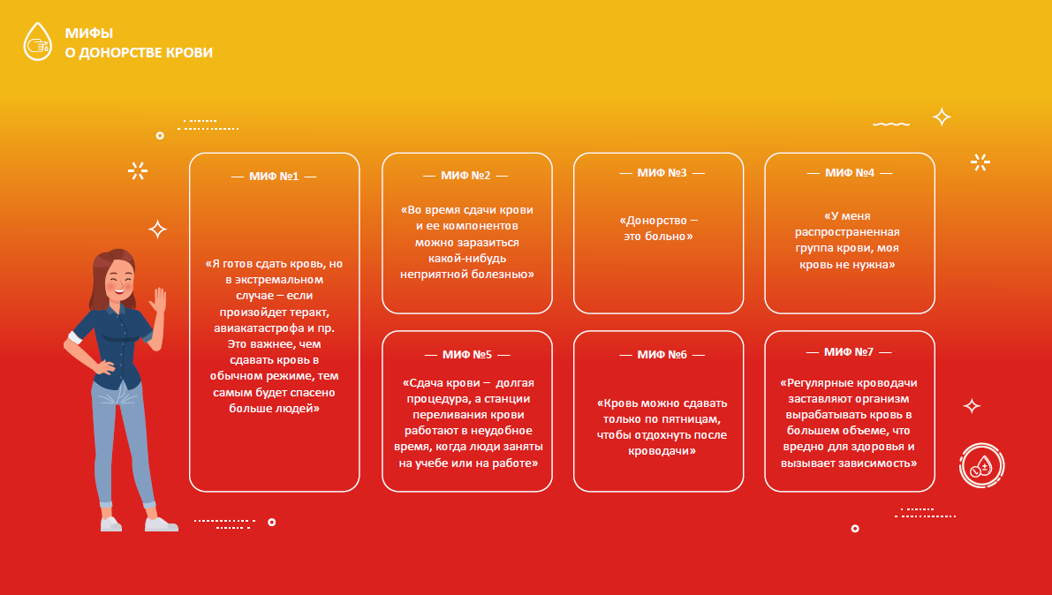
Рисунок 6
Приложение 2
Инфографика о донорстве крови

Рисунок 7

Рисунок 8

